Всероссийский конкурс для педагогов на лучшую публикацию
Номинация «Творческий учитель»

Участник конкурса -
Волова Надежда Николаевна,
учитель русского языка и литературы

Литературная игра по книге
Эдуарда Тополя «Стрижи на льду»

Тема: «Литературная игра по книге Эдуарда Тополя «Стрижи на люду»»

Цель: развитие интеллектуальных и читательских способностей, творческого потенциала и культуры школьников.
Задачи:
образовательная:
- сформировать умения и навыки у обучающихся применять полученные знания в нестандартных ситуациях
развивающая:
- развивать познавательную активность и творческий потенциал учащихся, ассоциативное и логическое мышление;
- развивать навыки взаимодействия друг с другом
воспитательная:
- воспитывать познавательную активность учащихся;
- воспитывать чувство ответственности и командного чувства учащихся.
Форма проведения: интеллектуально-познавательная игра

- Педагогические технологии: технология критического мышления (кластер), технология проблемного обучения, метод обучения в сотрудничестве,

Возрастная группа: 7-9 класс
Время проведения: 45 минут
Оборудование: компьютер, мультимедийный проектор; задания для команд, презентация; бланки для ответов конкурсных заданий; листы оценок жюри
Предварительная подготовка:
- Накануне игры команды читают книгу Эдуарда Тополя «»Стрижи» на льду».
- Участники должны сформировать команды, выбрать капитанов и названия.

Правила игры:
- команды должны выполнить представленные им задания (подписаны на слайдах) и набрать как можно большее количество баллов;
- отвечать на вопросы конкурсов команды будут одновременно;
- ответ команды записывают на листочках и после каждого конкурса сдают жюри;
- жюри следит за ходом игры, проверяет задания, подсчитывает количество баллов;
- победителем считается команда, получившая наибольшее количество баллов.

Ход игры:

Слайд 1. (ЗВУЧИТ МУЗЫКАЛЬНАЯ ЗАСТАВКА)
I. Вступление
Слайд 2.
- Объявление темы.
- Ребята, вы уже слышали, что в знак признательности всем педагогам, наставникам, учителям нашей страны 2023 объявлен Президентом Российской Федерации В. В. Путиным Годом педагога и наставника.
- На логотипе Года педагога и наставника вы видите птицу пеликан.
- Кто знает, почему именно эту птицу выбрали символом Года педагога и наставника?
- Пеликан – символ милосердия, самопожертвования и родительской любви. Эта птица, кормящая своих птенцов, также является символом ежегодного конкурса «Учитель года
России». Лучшим учителям России вручается хрустальная статуэтка пеликана.

- Год педагога и наставника. Почему именно в такой формулировке, как думаете?
- В чем разница между педагогом и наставником?
- Что общего?
- Наставник – это обязательно учитель, педагог?
- Кто еще может выполнять функции наставника?
Наставник – это человек, который не только нас чему-то научил, но и оказал существенное влияние на наше мировоззрение, сыграл значимую роль в нашей жизни:
поддержал, защитил, помог найти себя и выбрать свой путь.
О таких людях помнят, рассказывают и пишут. И сегодня мы собрались вот такой большой командой, чтобы поговорить о роли человека, повлиявшего на судьбу мальчика.
Слайд 3.
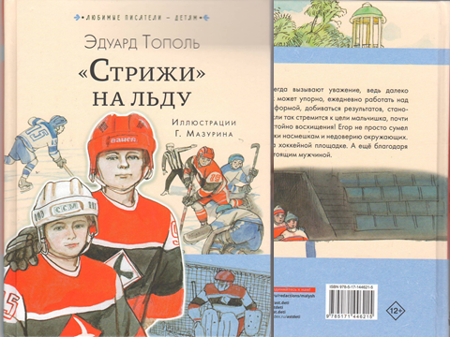
- Книга Эдуарда Тополя ««Стрижи» на льду» о мужественных мальчишках. Мужественных не только в спорте, но и в жизни. Ведь в одиночку бороться с болезнью, от которой отступились даже врачи, значительно труднее, чем забивать шайбу противнику. И добиваться результатов вопреки прогнозам даже тех, кто тебя любит и жалеет

Слайд 4.
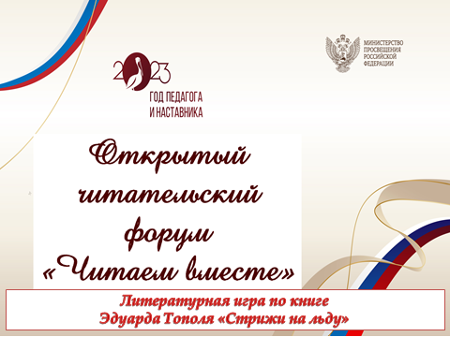
2. Представление команд (на столах - таблички с названиями команд).
- На нашей площадке работают шесть команд: команда «Не стрижи» из Ульяновской средней школы (поприветствуем их), команда «Локомотив» из Строевской средней школы (поприветствуем их), команда «Золотая пятёрка» из Октябрьской средней школы № 2 (поприветствуем их), команда «Кадеты» из Березницкой гимназии (поприветствуем их), команда «Открытые сердца» из Едемской основной школы (поприветствуем их), команда «Книголюбы» из Малодорской средней школы (поприветствуем их).

3. Объявление членов жюри.
- Проверять и оценивать задания будут библиотекари: Пачина Ольга Алексеевна и Левшина Оксана Сергеевна.
Слайд 5.
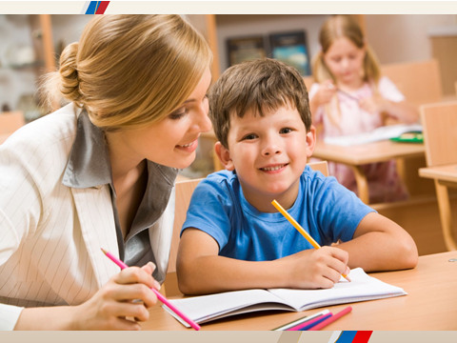
- У каждого человека – свои Учителя, свои наставники. Их роль невозможно переоценить. Они как маяк, который освещает путь, помогает нам двигаться вперед и всегда поддерживает. Несмотря ни на что, вопреки всему. Благодаря им мы те, кто мы есть сейчас, и кем станем в будущем. Наш успех – высшая награда и благодарность для них.

4. Объявление условий игры.
- Вы прочитали книгу Эдуарда Тополя «Стрижи» на льду». Все задания составлены по этой книге. На слайдах будут отображены задания и баллы по каждому заданию.
- В конце игры вам надо будет написать ключевое слово или предложение о впечатлении о работе на площадке. Затем эти листочки нужно разместить на стенде рефлексии на первом этаже (около столба объявлений).
Я желаю всем успешной игры!

II. Разминка.
- А начнём мы работу с разминки команд.
Слайд 6.
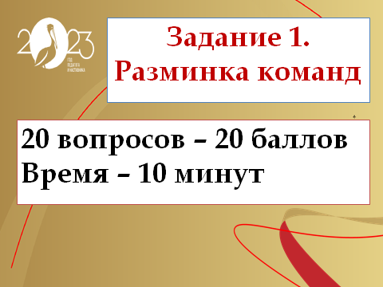
Задание 1. Разминка команд – викторина (вопросы по содержанию книги).

- Ответы на вопросы команды обсуждают и пишут на листочках, затем отдают жюри. Каждый правильный ответ оценивается одним баллом.
- 20 вопросов – 20 баллов. Время выполнения – 10 минут

Задание 1. Викторина

№ | вопрос | ответ
1 | Кем работала мама братьев Юрасовых? | экскурсовод
2 | Зачем нужны Егору эти предметы: таз, ремень, нож? | хотел отрезать неработавшую ногу
3 | Почему Егор, воткнув нож в ногу, не плакал от боли, а радовался? | почувствовал боль, значит, нога живая
4 | Кто это: Катя Петухова, Слава Чистяков, Диана Ибрагимова, Андрей Козлов, Вероника Быстрова, Соня Коренева? | дети, которых спас Иван Леонидович Ткаченко, хоккеист из команды «Локомотив», он отсылал деньги на их лечение
5 | Что делала мама братьев Юрасовых перед сном? | читала молитву
6 | Почему не двигалась левая нога Егора? | первоначально был поставлен диагноз – ДЦП, потом – гемипарез, а потом врач сказал, что 12 лет не нагружал, не тренировал
7 | Какую заповедь усвоил на всю жизнь и каждый раз вспоминал, если было трудно? | через боль, через кровь, через не могу – верить и побеждать себя)
8 | Любимая еда братьев Юрасовых? | булочки с маком
9 | Кто такой ИгМат? | Игнат Матвеевич – директор школы
10 | Для чего, по мнению Егора, в доме нужна лестница | лестница – это спортивный снаряд для развития мускулатуры ног и закалки характера
11 | Что это: «лодочка», «рыбка», «мостик», «перекат», «шпагат», «верёвочка», «колесо», «кувырки»? | такие упражнения делали гимнастки под руководством учительницы-тренера, а потом стал делать Егор
12 | Кто это: Харламов, Третьяк, Фетисов, Ткаченко? | хоккеисты
13 | Зачем Егору были нужны бутылки с водой? | наполнял водой две четырёхлитровые пластиковые бутылки, приделывал к их горлышкам верёвочные петли, в эти петли – поясной ремень, перекидывал их через шею, с этим грузом ходил по квартире, приседал, так тренировал ноги
14 | Кто это: Есенин, Пастернак, Багрицкий, Смеляков? | поэты
15 | Когда произошла авиакатастрофа, в которой погибли хоккеисты? | 7 сентября 2011 года
16 | Сколько хоккеистов погибло? | 37
17 | Любимый хоккеист, кумир Егора Юрасова? | Иван Леонидович Ткаченко
18 | Под каким номером выступал Иван Ткаченко? | № 17
19 | Восстановите тройки:  1 - Косичкин, Круглов, ………….; 2 – Юрасов, Вышинский, ……… | 1) Бугримов  2) Юрасов
20 | Какая связь между этими людьми: Державин и Пушкин? | Державин среди юных пиитов Царскосельского лицея легко выделил Пушкина

III. Задания командам.
- Разминка прошла. Жюри подводит итоги, а мы продолжим работу. Я думаю, вы с удовольствием прочитали книгу.
- Какие ключевые слова вы могли бы выделить?
(На доске иллюстрации по содержанию книги. Записываю слова на середине доски)
(честность, милосердие, забота, взаимоотношения, семья, трудолюбие, дружба, люди, любовь, работа, дети, бескорыстность, сострадание, жалость …)

Слайд 7.
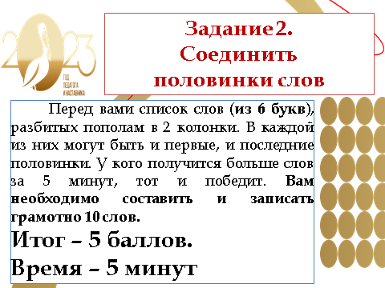
Задание 2. Соединить половинки слов
Перед вами список слов (из 6 букв), разбитых пополам в 2 колонки. В каждой из них могут быть и первые, и последние половинки. У кого получится больше слов за 5 минут, тот и победит. Вам необходимо составить и записать грамотно 10 слов.
Итог – 5 баллов.
Время выполнения – 5 минут.

Задание 2. Соединить половинки слов
Перед вами список слов (из 6 букв), разбитых пополам в 2 колонки. В каждой из них могут быть и первые, и последние половинки. У кого получится больше слов за 5 минут, тот и победит. Вам необходимо составить и записать грамотно 10 слов.
пац юра
тик олы
аны сов
про стр
вик саж
мас тре
тез клю
ижи шка
тор нер
мос сок
Правильный ответ:
- пацаны, 5) Виктор 9) тренер
- «Соколы», 6) массаж 10) мостик
- Юрасов, 7) клюшка
- протез, 8) «Стрижи» Итог – 10 баллов
Слайд 8. Проверка слов
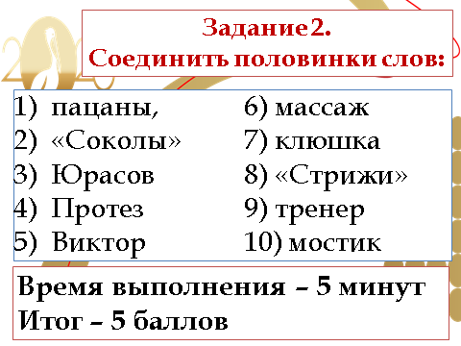
- При оценивании учитывается грамотная запись слов: собственные имена – с большой буквы, названия команд – в кавычках и с большой буквы.

Слайд 9.
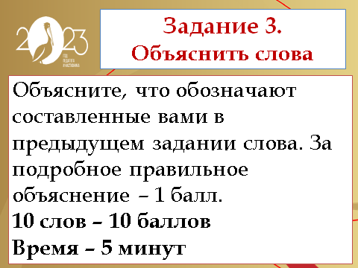
Задание 3.
Объясните слова.
- Объясните, что обозначают составленные вами в предыдущем задании слова (по книге Эдуарда Владимировича Тополя «Стрижи» на льду). За подробное правильное объяснение – 1 балл.
Итог – 5 баллов.
Время выполнения – 5 минут.

Правильный ответ:
1) пацаны - парни, мальчики, игроки на льду.
2) «Соколы» - подростковая хоккейная команда клуба «Локомотив».
3) Юрасов – фамилия братьев Вити и Егора.
4) протез – приспособление, изготовленное в форме какой-нибудь части тела для замены утраченной (руки, ноги, зубов).
5) Виктор – Виктор Юрасов, брат Егора Юрасова, член команды «Стрижи».
6) массаж – растирание тела с лечебной целью (так делала мама Егора, чтобы «оживить» ногу).
7) клюшка – спортивный снаряд, используемый в хоккее с шайбой для бросков, пасов и ведения шайбы (клюшка имеет длину приблизительно 150-200 см).
8) «Стрижи» - подростковая (8-12 лет) хоккейная команда клуба «Локомотив».
9) тренер – специалист по тренировке спортсменов.
10) мостик – акробатическая фигура, при которой спортсмен, изогнув спину дугой, из положения стоя за спину опирается на ладони и одновременно стоит на ступнях.
Итог – 10 баллов.

Слайд 10.
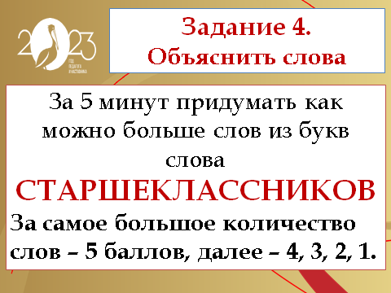
Задание 4.
Цепочка слов
- За 5 минут придумать как можно больше слов из букв слова СТАРШЕКЛАССНИКОВ. За самое большое количество слов – 5 баллов, за меньшее – 4 балла, ещё меньше – 3 балла и так далее до 1 балла.

Задание 4. Цепочка слов
Задание: за 5 минут придумать как можно больше слов из букв слова СТАРШЕКЛАССНИКОВ. За самое большое количество слов – 5 баллов.
Старшеклассников –
класс, Ника, шар, кал, кон, шлак, сорт, коса, кол, риск, тара, рак, кара, сок, киска, шок, нос, носки, шкала, школа, сено, сестра, сон, нива, касса, шов, вор, воск, ксива, стол, сток, стон, сор, роса, старик, старина, кара, шлак, вата, корт.

Слайд 11.
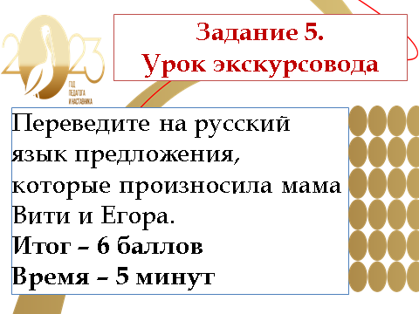
Задание 5.
Урок экскурсовода
- Кем работала мама братьев Урасовых? (экскурсоводом)
- Какие дни недели у неё были самыми трудными? (суббота и воскресенье).
- Часто маме приходилось говорить на английском языке. Переведите на русский язык предложения, которые произносила мама Вити и Егора.
6 фраз – 6 баллов
Время выполнения – 5 минут
Задание 5. Урок экскурсовода
Перевод:
1) Have a good day - хорошего дня, удачного дня, удачи, всего хорошего, всего доброго...
2) You too - ты тоже
3) Ring Premier Hotel - гостиница «Ринг Премьер Отель» расположена в центре г. Ярославль, в 10 минутах езды от железнодорожного вокзала и состоит из двух корпусов из 4 и 5 этажей, на каждом этаже есть переходы. В каждом корпусе есть лифты.
4) Good morning, ladies and gentlemen! Welcome to Yaroslavl! – Доброе утро, дамы и господа! Добро пожаловать в Ярославль!
5) No… Thank you… I,m okay… - Нет… Спасибо… Я в порядке.
6) If you like our trip our driver and I will be very thankful for your gratitude - Если вам понравилась наша поездка, мы с нашим водителем будем очень благодарны за вашу благодарность.
Итог – 6 баллов

Слайд 12.
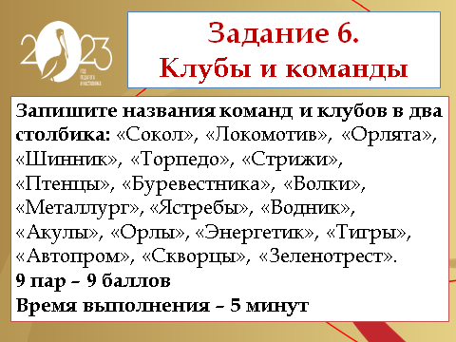
Задание 6. Клубы и команды

- О чём вам говорит слово СТРИЖИ?
- СТРИЖИ – это кто или что?
- Как вы думаете, почему команда получила такое название?
- Но клубов и команд было много. Особенно много детских команд.
- Запишите названия команд и клубов в два столбика:
«Сокол», «Локомотив», «Орлята», «Шинник», «Торпедо», «Стрижи», «Птенцы», «Буревестника», «Волки», «Металлург», «Ястребы», «Водник», «Акулы», «Орлы», «Энергетик», «Тигры», «Автопром», «Скворцы», «Зеленотрест»
Время выполнения – 5 минут
Итог – 9 баллов
Задание 6 Клубы и команды
Ответ:
Клуб | Команда
«Локомотив» | «Сокол»
«Шинник» | «Орлята»
«Металлург» | «Ястребы»
«Водник» | «Акулы»
«Буревестник» | «Птенцы»
«Энергетик» | «Орлы»
«Автопром» | «Тигры»
«Зеленотрест» | «Скворцы»
«Торпедо» | «Стрижи»
Итог – 9 баллов

Слайд 13.
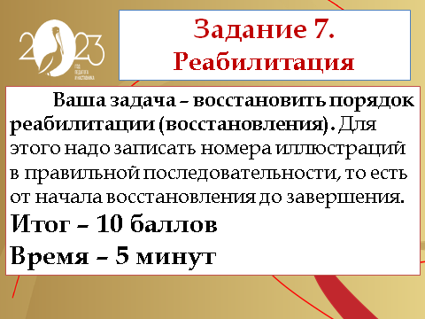
Задание 7.
Реабилитация.
Задание капитанам команд
(На доске прикреплены иллюстрации в произвольном порядке, под ними подписаны номера. Для удобства проверки под картинками указаны номера:
Лежит дома один | 1
Встать с постели и дойти до окна | 4
Вставал и пытался ходить, самостоятельно стал ходить от кровати до окна и обратно | 6
Стал носить 4-литровые пластиковые бутылки с водой | 7
Стал ходить в школу без костылей | 8
Стал спускаться по лестнице вниз, без лифта | 2
Занятия бегом | 9
Стал заниматься в клубе хоккеистов | 5
Занятия на улице для укрепления мышц | 3
Соревнования | 10

- Капитаны выходят к доске. Здесь вы видите иллюстрации, главным героем которых является Егор Юрасов. Ваша задача – восстановить порядок реабилитации (восстановления). Для этого надо записать на листочках номера иллюстраций в правильной последовательности, то есть от начала восстановления до завершения.
Время выполнения – 5 минут
Итог – 10 баллов.
Правильный ответ: 1, 4, 6, 7, 8, 2, 9, 5, 3, 10
Итог – 10 баллов

Слайд 14.
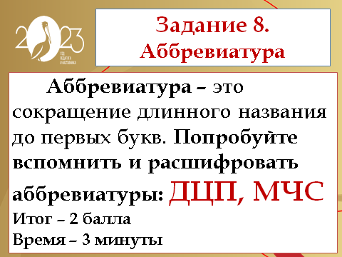
Задание 8. Аббревиатура
- Что такое аббревиатура?
Аббревиатура – это сокращение длинного названия до первых букв. Попробуйте вспомнить и расшифровать аббревиатуры: ДЦП, МЧС

Время выполнения – 3 минуты
Итог – 2 балла

Задание 8. «Слова – аббревиатуры»
Аббревиатура – это сокращение длинного названия до первых букв. Попробуйте вспомнить и расшифровать аббревиатуры: ДЦП, МЧС
Ответы:
Детский церебральный паралич (ДЦП) – это комплекс специфических двигательных нарушений, возникших в результате поражения центральной нервной системы ребенка в процессе внутриутробного развития, во время родов или в первые 1-2 года жизни.
Министерство Российской Федерации по делам гражданской обороны, чрезвычайным ситуациям и ликвидации последствий стихийных бедствий (МЧС России) - Правительство России.
1
Итог – 2 балла

Слайд 15.

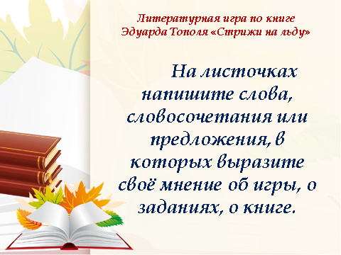
IV. Подведение итогов.
- Вывод учителя
- Вот и подошла к концу наша игра. Жюри подводят итоги, а мы с вами сделаем вывод по книге.
- Скажите, что помогло Егору Юрасову встать на ноги?
- Кто помогал Егору?
- Были в его жизни наставники? Какова их роль?
- А почему книга названа «»Стрижи» на льду»?

- Рефлексия (берут листочки и пишут слова, словосочетания или 2 предложения о ходе игры)
- Сообщение жюри об итогах игры.
Список литературы

- Ожегов С.И., Шведова Н.Ю. Толковый словарь русского языка. – М.: Азбуковник, 1999.
- Тополь Эдуард Владимирович. «Стрижи» на льду/ Э. Тополь; худож. Г. Мазурин. – Москва: Издательство АСТ, 2022. – 126, [2] с.: ил. – (Любимые писатели – детям).
- Продвижение книги и чтения в библиотеке: Опыт и новации. – Текст: электронный // Куркинская централизованная библиотечная система:[сайт]. – URL: https://kcbs.tls.muzkult.ru/media/2018/12/12/1210356130/Prodvizhenie_knigi_i_chteniya_v_biblioteke.pdf (дата обращения: 07.11.2022).
- Современные формы продвижение чтения в библиотеке. – Текст: электронный // Портал информационной поддержки руководителей учреждений культуры : [сайт]. – URL: https://www.cultmanager.ru/article/8039-18-m05-18-sovremennye-formy-prodvizhenie-chteniya-vbiblioteke (дата обращения: 07.11.2022).
- urok.1sept.ru› Игры развлекательные и развивающие фантазию.
- cbs-vozhega.vlg.muzkult.ru›media/2022/02. Интеллектуальные игры в практике работы школьной библиотеки.

